**Министерство науки и высшего образования Российской Федерации**

**Федеральное государственное бюджетное образовательное учреждение высшего образования**

**«Московский государственный технический университет имени Н.Э. Баумана**

**(национальный исследовательский университет)» (МГТУ им. Н.Э. Баумана)**

ФАКУЛЬТЕТ **ИНФОРМАТИКА И СИСТЕМЫ УПРАВЛЕНИЯ**

КАФЕДРА **КОМПЬЮТЕРНЫЕ СИСТЕМЫ И СЕТИ (ИУ6)**

НАПРАВЛЕНИЕ ПОДГОТОВКИ **09.03.01 ИНФОРМАТИКА И ВЫЧИСЛИТЕЛЬНАЯ ТЕХНИКА**

**О Т Ч Е Т**

**по лабораторной работе № 1**

**Дисциплина:** Организация ЭВМ и систем

Преподаватель  **____________________** _____________

(Подпись, дата) (И.О. Фамилия)

Студент гр. ИУ6-72Б **_____**_______________И.С. Марчук

(Подпись, дата) (И.О. Фамилия)

Москва, 2022

# Задание 1

Собрать программу, перевести её в псевдокод.

Код на языке ассемблера:

.section .text

.globl _start;

len = 9 #Размер массива

enroll = 2 #Количество обрабатываемых элементов за одну итерацию elem_sz = 4 #Размер одного элемента массива

_start:

la x1, _x

addi x20, x0, (len-1)/enroll

lw x31, 0(x1)

addi x1, x1, elem_sz*1

lp: lw x2, 0(x1)

lw x3, 4(x1)

bltu x2, x31, lt1

add x31, x0, x2 #!

lt1: bltu x3, x31, lt2

add x31, x0, x3

lt2: add x1, x1, elem_sz*enroll

addi x20, x20, - 1

bne x20, x0, lp

lp2: j lp2

.section .data

_x: .4byte 0x1

.4byte 0x2

.4byte 0x3

.4byte 0x4

.4byte 0x5

.4byte 0x6

.4byte 0x7

.4byte 0x8

.4byte 0x9

Код на языке Си:

#include <stdio.h>

#define len 9

#define enroll 2

#define elem_sz 4

int _x[] = {1,2,3,4,5,6,7,8,9};

int x0 = 0;

int main(){

int *x1 = _x;

int x20 = (len - 1)/enroll;

int x31 = x1[0]; …., x2 = 0, x3 = 0;

*x1 = *x1 + (elem_sz*1);

while(x20 != 0){

x2 = x1[0];

x3 = x1[1];

if (x2 > x31){

if (!(x3 > x31)){

x31 = x3; // если x3 < x31

}

}else{

x31 = x2; // если x2 < x31

}

*x1 = *x1 + (elem_sz * enroll);

x20 = x20 - 1;

}

printf("%d", x31);// поиск наименьшего

return 0;

}

В конце выполнения программы в регистре x31 будет значение 1.

Код дизассемблера:

80000000 <_start>:

80000000: 00000097 auipc x1,0x0

80000004: 03c08093 addi x1,x1,60 # 8000003c <_x>

80000008: 00400a13 addi x20,x0,4

8000000c: 0000af83 lw x31,0(x1) 80000010: 00408093 addi x1,x1,4

80000014 <lp>:

80000014: 0000a103 lw x2,0(x1)

80000018: 0040a183 lw x3,4(x1)

8000001c: 01f16463 bltu x2,x31,80000024 <lt1>

80000020: 00200fb3 add x31,x0,x2

80000024 <lt1>:

80000024: 01f1e463 bltu x3,x31,8000002c <lt2> 80000028: 00300fb3 add x31,x0,x3

8000002c <lt2>:

8000002c: 00808093 addi x1,x1,8

80000030: fffa0a13 addi x20,x20,-1

80000034: fe0a10e3 bne x20,x0,80000014 <lp>

80000038 <lp2>:

80000038: 0000006f jal x0,80000038 <lp2>

# Задание 2

Получить снимок экрана, содержащий временную диаграмму выполнения стадий выборки (итерация 2) и диспетчеризации команды с указанным адресом (80000028).

Снимок экрана представлен рисунком 1.

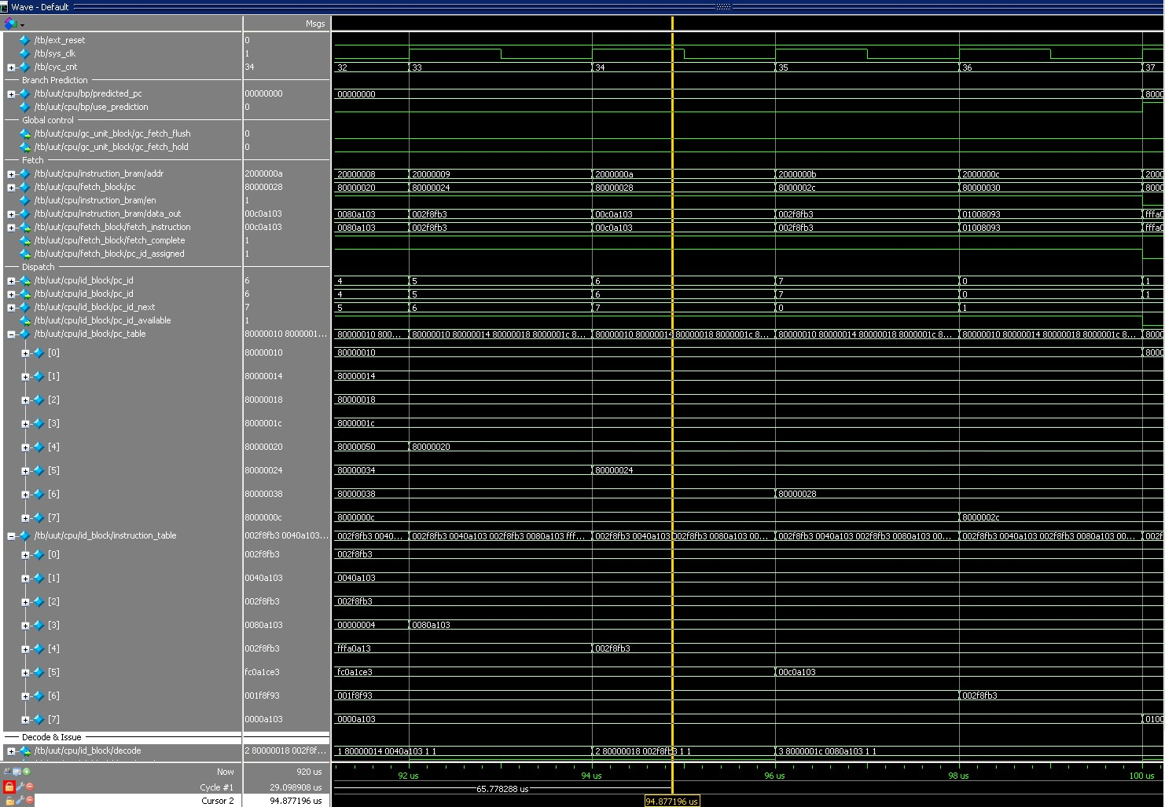

Рисунок 1 — Результат выполнения задания 2.

Cигнал pc_id_available равен 1, что подтверждает готовность блока управления метаданными принять результат выборки. pc=0x80000000. Адрес, соответствующий данному значению, а именно 0x2000000a выставляется на ША (сигнал addr).

Выставление сигнала en разрешает работу памяти команд. Одновременно с этим выставляется сигнал pc_id_assigned, указывающий блоку управления метаинформацией, что запрос в память отправлен, и информация о текущем pc должна быть записана в очередь команд. Текущее значение pc выдается в блоку управления метаинформацией через сигнал if_pc. В начале следующего такта это значение (80000028) будет записано в pc_table по индексу, равному значению текущего первого свободного id (в нашем случае 6), а pc_id увеличится на 1. Это означает, что команде, которая будет выбрана по адресу

80000000, присвоен id=0

В следующем такте (2) данные по адресу 80000028 (00c0a103) выставляются памятью команда (сигнал data_out). Эти данные выдаются из блока выборки (сигнал fetch_instruction), при этом сигнал fetch_complete равен 1. Операция выборки данной команды завершается в такте 34, однако значение данных подается на вход блока управления метаинформацией только в такте 35.

По фронту, завершающему такт 35, выбраный код команды (то есть, сигнал fetch_instruction) записывается в таблицу instruction_table по индексу 5. Это завершает операцию диспетчеризации.

# Задание 3

Получить снимок экрана, содержащий временную диаграмму выполнения стадии декодирования и планирования (итерация 2) на выполнение команды с указанным адресом(80000034).

Снимок экрана представлен рисунком 2.

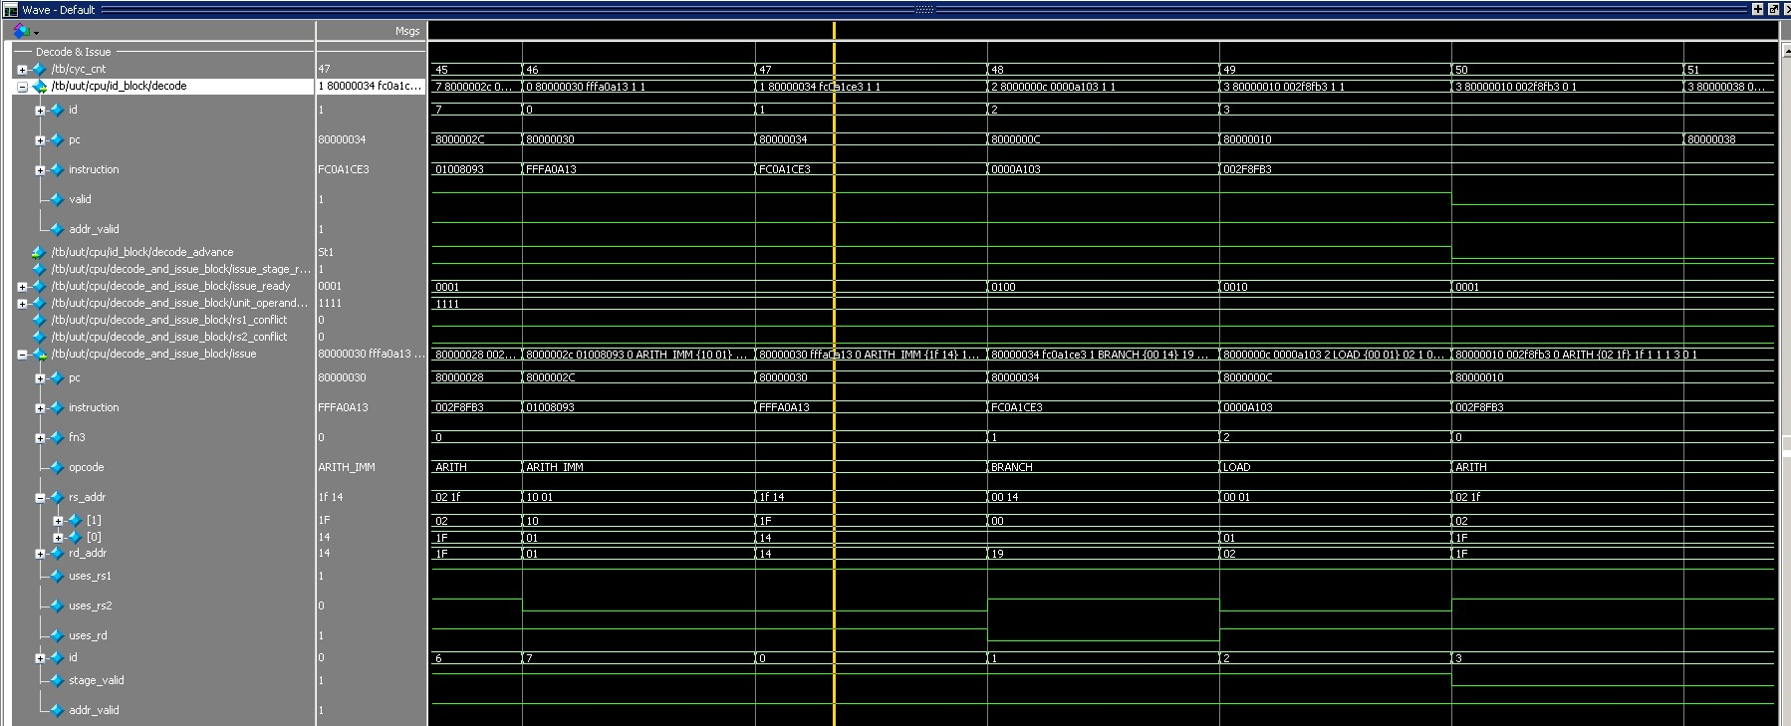

Рисунок 2 — Результат выполнения задания 3.

В такте 48 issue.pc = 80000034, issue.stage_valid = 1,

unit_issue[0].new_request = 1, значит в такте 47 команда декодировалась и запланировалась на выполнение.

# Задание 4

Получить снимок экрана, содержащий временную диаграмму выполнения стадии выполнения команды(итерация 2) с указанным адресом(80000020).

Снимок экрана представлен рисунком 3.

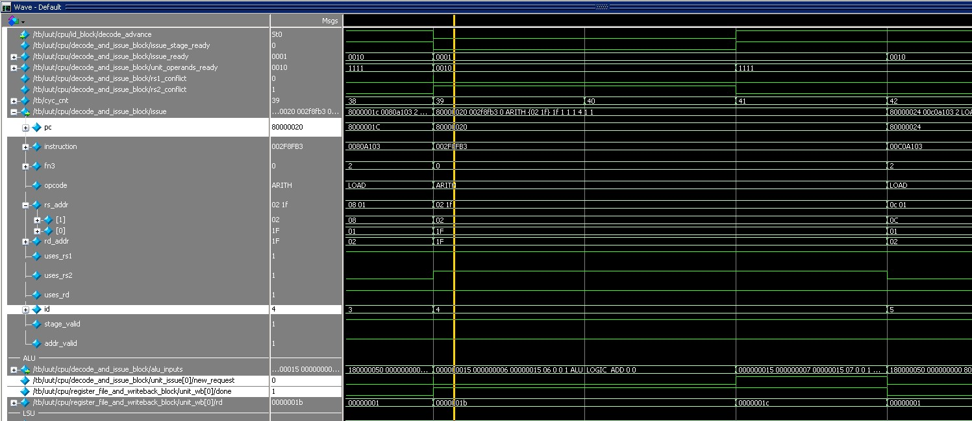

Рисунок 3 — Результат выполнения задания 4.

Для блока АЛУ признаком, служащим для подтверждения готовности результата является сочетание сигналов unit_wb[0].done и unit_issue[0]/new_request такое произошло в такте 41.

# Задание 5

Получить снимок экрана, содержащий временные диаграммы сигналов, соответствующих всем стадиям выполнения команды, обозначенной в тексте программы символом #!

Команда - add x31, x0, x2

Дизассемблер: 80000020: 00200fb3 add x31,x0,x2 Снимок экрана представлен рисунком 4.

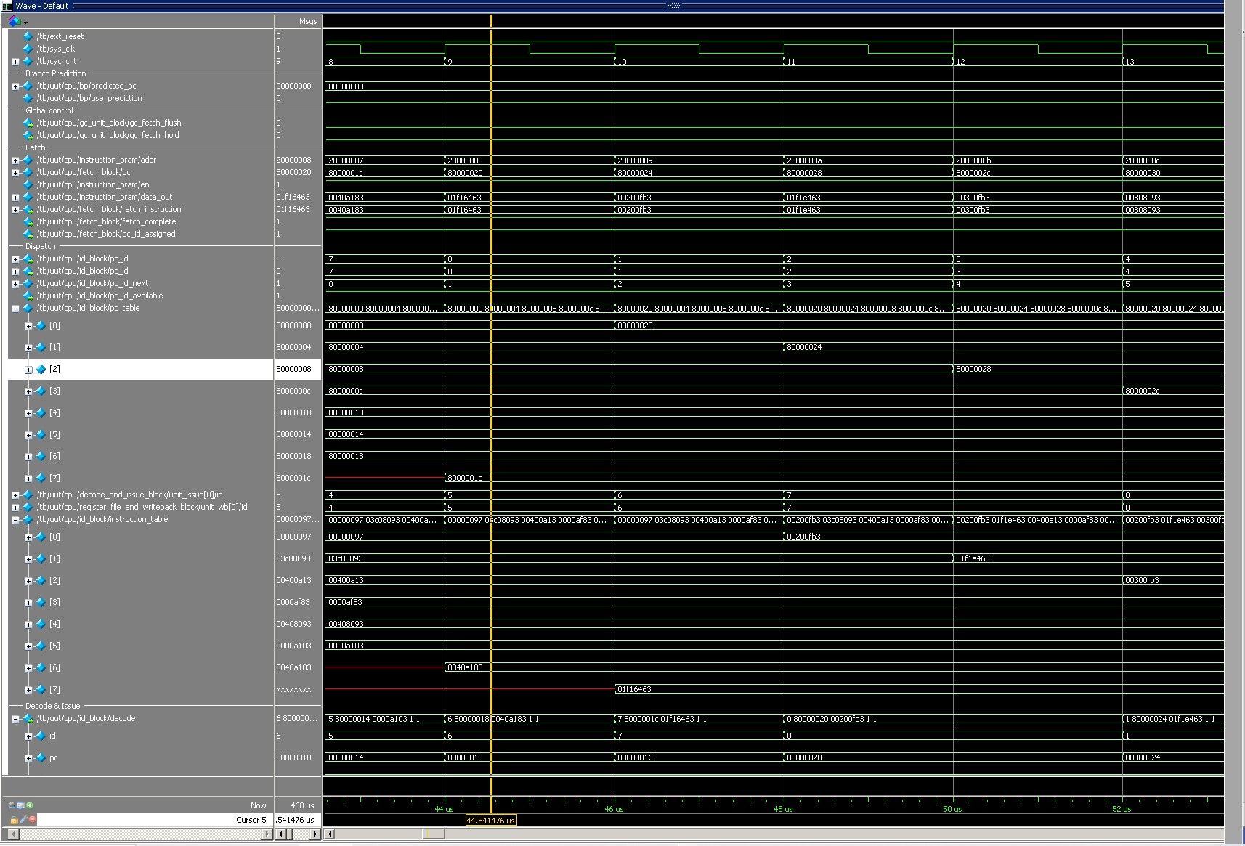

Рисунок 4 — Результат выполнения задания 5.

|  |  |
| --- | --- |
| Номер такта | Действие |
| 9 | fetch |
| 10 | dispatch |
| 11 | Non decod |
| 12 | decod |
| 13 | issue |

Анализируя диаграмму заполнить трассу выполнения программы.

Рекомендуется использовать для этого файл pipeline.ods, содержащий трассу тестового примера.

Результат представлен на рисунке 6.

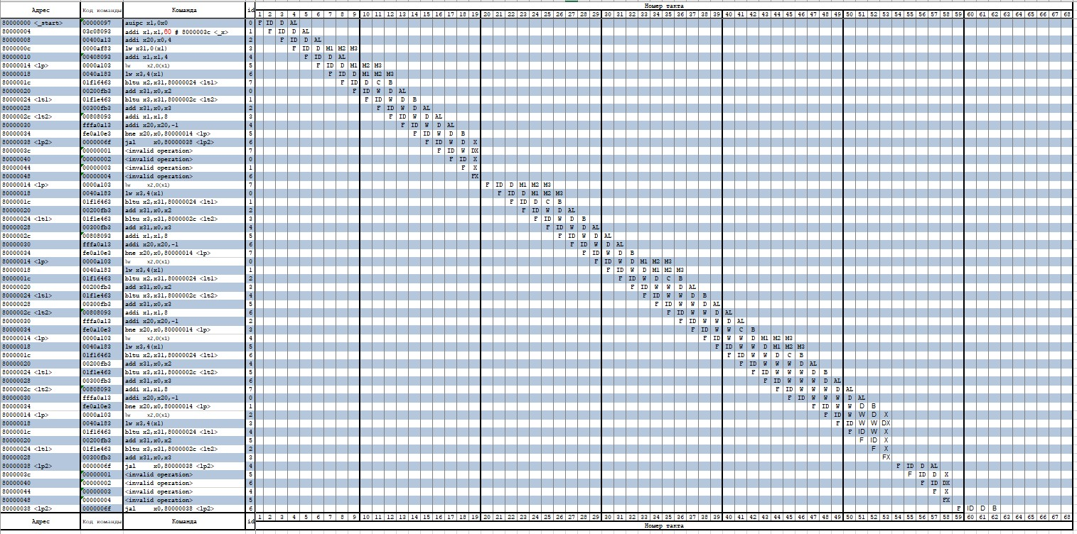

Рисунок 6 — Диаграмма неоптимизированного кода

По трассе видно наличие множественных rs конфликтов, в момент декодирования. Конфликты возникают при декодировании команд из блока АЛУ или из блока обращения к памяти после декодирования команд обращения к памяти. Повысить эффективность программы можно двумя способами: уменьшить количество конфликтных ситуаций или уменьшить количество ветвлений.

Конфликты возникают при декодировании команд из блока АЛУ или из блока обращения к памяти после декодирования команд обращения к памяти.

Провести оптимизацию программы путем перестановки команд для устранения конфликтов.

Код на ассмеблере:

.section .text

.globl _start; len = 9 #Размер массива

enroll = 2 #Количество обрабатываемых элементов за одну итерацию elem_sz = 4 #Размер одного элемента массива

_start:

la x1, _x

addi x20, x0, (len-1)/enroll lw x31, 0(x1) addi x1, x1, elem_sz*1 lp: lw x2, 0(x1) lw x3, 4(x1) addi x20, x20, - 1

bltu x2, x31, lt1 add x31, x0, x2 #! lt1: bltu x3, x31, lt2 add x31, x0, x3 lt2:

add x1, x1, elem_sz*enroll bne x20, x0, lp lp2: j lp2

.section .data

_x: .4byte 0x1

.4byte 0x2

.4byte 0x3

.4byte 0x4

.4byte 0x5

.4byte 0x6

.4byte 0x7

.4byte 0x8

.4byte 0x9

Код на языке Си:

#include <stdio.h>

#define len 9

#define enroll 2 #define elem_sz 4 int _x[] = {1,2,3,4,5,6,7,8,9}; int x0 = 0;

int main()

{

int *x1 = _x; int x20 = x0 + (len - 1)/enroll; int x31 = x1[0], x2 = 0, x3 = 0; *x1 = *x1 + (elem_sz*1); while(x20 != x0)

{ x2 = x1[0]; x3 = x1[1];

x20 = x20 - 1;

if (x2 > x31)

{

if (x3 > x31)

{

}

else

{ x31 = x0 + x3;

}

}

else

{ x31 = x0 + x2;

}

*x1 = *x1 + (elem_sz * enroll);

}

printf("%d", x31); return 0;

}

Код дизассемблера:

80000000 <_start>:

80000000: 00000097 auipc x1,0x0

80000004: 03c08093 addi x1,x1,60 # 8000003c <_x>

80000008: 00400a13 addi x20,x0,4

8000000c: 0000af83 lw x31,0(x1) 80000010: 00408093 addi x1,x1,4

80000014 <lp>:

80000014: 0000a103 lw x2,0(x1)

80000018: 0040a183 lw x3,4(x1)

8000001c: fffa0a13 addi x20,x20,-1

80000020: 01f16463 bltu x2,x31,80000028 <lt1> 80000024: 00200fb3 add x31,x0,x2

80000028 <lt1>:

80000028: 01f1e463 bltu x3,x31,80000030 <lt2> 8000002c: 00300fb3 add x31,x0,x3

80000030 <lt2>:

80000030: 00808093 addi x1,x1,8

80000034: fe0a10e3 bne x20,x0,80000014 <lp>

80000038 <lp2>:

80000038: 0000006f jal x0,80000038 <lp2>

Составим новую трассу выполнения.

Снимок экрана представлен рисунком 7.

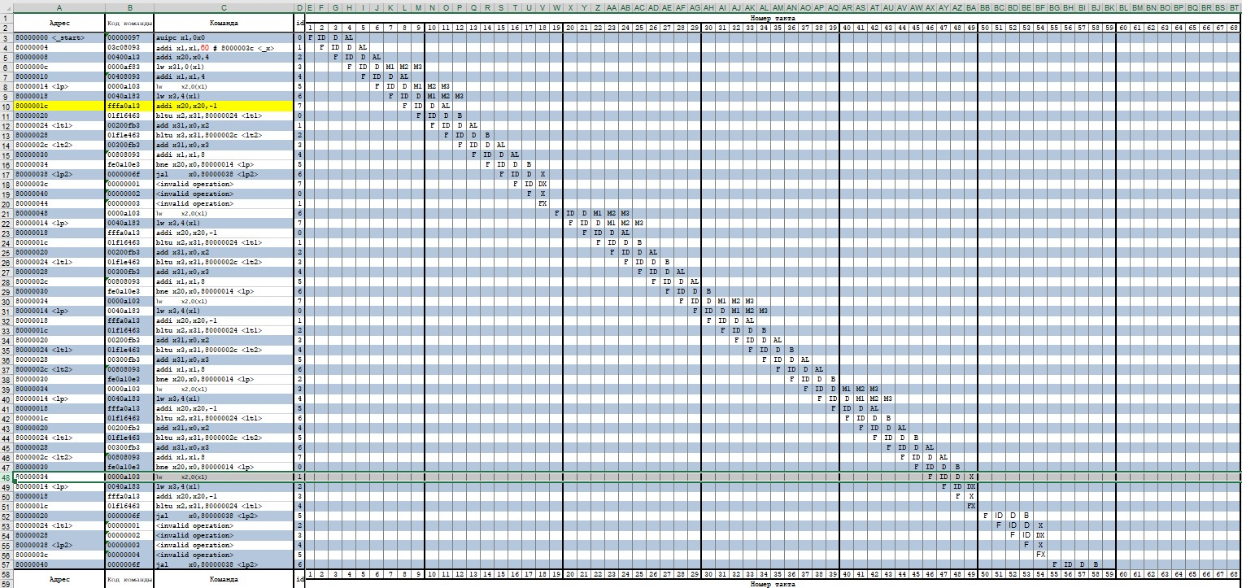

Рисунок 7 — Результат выполнения задания 4.

**Вывод:** в ходе выполнения лабораторной работы были изучены принципы функционирования, построения и особенности архитектуры супер скалярных конвейерных микропроцессоров, принципы проектирования и верификации сложных цифровых устройств с использованием языка описания аппаратуры SystemVerilog и ПЛИС. Проанализирована и рассмотрены способы улучшения программы на языке Assembler с помощью ядра Taiga, развернутого под САПР Intel Quartus.